МИНИСТЕРСТВО ОБРАЗОВАНИЯ И НАУКИ РОССИЙСКОЙ

ФЕДЕРАЦИИ

Федеральное государственное бюджетное образовательное учреждение

высшего образования

УЛЬЯНОВСКИЙ ГОСУДАРСТВЕННЫЙ ТЕХНИЧЕСКИЙ УНИВЕРСИТЕТ

**Лабораторная работа №4**

по дисциплине: «Схемотехника».

**Счётчики.**

Выполнили:

студенты 3 курса, гр. ИВТВМбд-31

Захарычев Никита

Рождественская Анна

Филифоров Александр

Проверил:

Преподаватель кафедры ВК

Новиков Александр Алексеевич.

г. Ульяновск, 2017

**Задание**

Синтезировать следующие счетчики:

* Суммирующий на D и JK триггерах с модулем счета 8.
* Вычитающий на D и JK триггерах с модулем счета 8.
* Реверсивный с модулем счета 12.
* Вычитающий с модулем счета 24.

**Счетчики**

Счетчиком называют функциональный узел, предназначенный для счета сигналов.

Основной параметр счётчика — модуль счёта — максимальное число единичных сигналов, которое может быть сосчитано счётчиком.

Счетчики классифицируют:

По направлению счёта:

* суммирующие;
* вычитающие;
* реверсивные;

По способу переключения триггера:

* синхронные;
* асинхронные;

По способу формирования внутренних связей:

* с последовательным переносом;
* с ускоренным переносом;
  + с параллельным ускоренным переносом;
  + со сквозным ускоренным переносом;
* с комбинированным переносом;
* кольцевые;

Условное обозначение

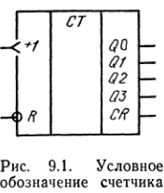

Все счетчики выполнены по схеме с непосредственной связью.

Специального выхода переноса счетчики с непосредственной связью не имеют; роль выходного переноса играет срез состояния старшего разряда. Для наращивания счетчика вход еще одного Т-триггера или такого же счетчика подключается непосредственно к выходу старшего разряда. Для гашения и параллельной загрузки используют приоритетные R- и S- входы триггеров.

**Схема с параллельном переносом**

Принцип параллельного переноса заключается в следующем. На входе каждого триггера (кроме самого первого) включен конъюнктор. Входной сигнал +1 поступает параллельно на все конъюнкторы и там, где они открыты, вызывает одновременное переключение соответствующих триггеров. На вход каждого конъюнктора кроме входного сигнала поданы выходы всех триггеров младше данного разряда. Поэтому при подаче сигнала +1 изменят свое состояние все те триггеры, перед которыми все более младшие триггеры находились в состоянии 1.

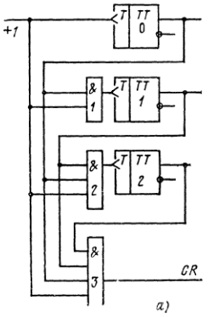

**Пример микросхемы**

К155ИЕ5 - состоит из четырех JK-триггеров,образуя счетчик делитель на 2 и 8.

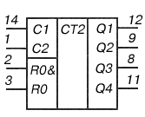

**Суммирующие счетчики** на D и JK триггерах с непосредственной связью и модулем счета 8

Отличие этих счетчиков заключается в том, что они по разному переходят в T режим и в том, что в первом случае счет происходит по фронту, а во втором по срезу.

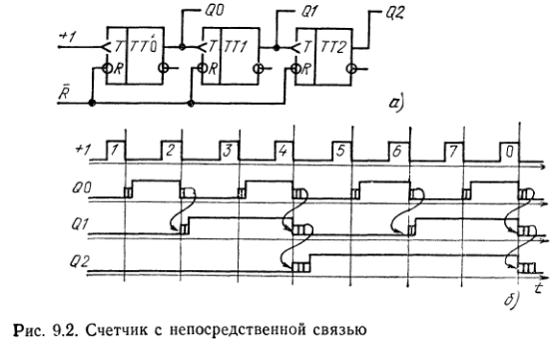

**Вычитающие счетчики** на D и JK триггерах с непосредственной связью и модулем счета 8